Практичне заняття.
Тема 12. Технології і інструменти комунікативного менеджменту.
Мета практичного заняття – визначити і навчитися розрізняти технології і інструменти комунікативного менеджменту
План
1.Продовжити речення:
2.ТЕСТИ
3.Заповніть таблицю
4.Завдання

1.Продовжити речення:
1.Інформаційна технологія — цілеспрямована організована сукупність…

2.Інформаційні технології — сукупність методів, виробничих і ….

3.Комунікативний менеджмент використовує такі технології та інструменти:
1)…
2)…
3)…
4)…
5)…
6)…

4.Види сучасних інформаційних технологій:
1)…
2)…
3)…
4)…

5.Інструменти маркетингу:
1. Робота з продуктом ….
2. Визначення ціни ….
3. Розподіл ….
4. Комунікації ….

6.Комунікативний менеджмент - це самостійний вид…

7.Зв'язки з громадськістю (public relations) – це…

8.Паблік рілейшнз - це особлива функція управління, яка сприяє ….

9.Інвестор-релейшнз (investor relations) – технологія менеджменту, спрямована на ….

10.Медіа-рілейшнз — це форма взаємовідносин ….

2.ТЕСТИ

Тести №1.
1. Термін “інформація” означає:
- відомості;
- знання;
- повідомлення;
- синонім сліва “наука”, “ідея”;
- сигнал, що циркулює в технічних каналах комунікацій.

2. Одиницею виміру кількості інформації є:
- слово;
- буква;
- двоїчна одиниця;
- електричний сигнал.

3. Інформаційний (комунікаційний) менеджмент —це:
- концепція організації інформаційної діяльності в організації;
- вид управлінської діяльності;
- система внутрішніх комунікацій організації у сфері управління інформацією;
- система аналізу та управління інформаційними потоками і ресурсами організації.

4. Теорію комунікації розробив:
  - В. М. Глушков;
  - Н. Вінер;
  - К. Шенон;
  - А. Енштейн;
  - У. Вівер.

5. Існують такі види об’єктів управління:
  - соціальні;
  - технічні;
  - колективні;
  - індивідуальні.

6. Формальні комунікації поділяють на такі види:
  - зіркоподібні;
  - діагональні;
  - вертикальні;
  - горизонтальні;
  - внутрішні;
  - зовнішні.

7. При класифікації інформаційного забезпечення розробки й
ухвалення управлінських рішень в організації використовують
такі ознаки:
  - наявність вибору для зміни певного існуючого стану;
  - зміна обставин діяльності;
  - наявність схожих обставин;
  - різка зміна обставин діяльності;
  - наявність визначеної мети діяльності.

8. Зазначте, яке з цих тлумачень означає інформаційний маркетинг:
  - комплекс заходів, що спрямовані на повне задоволення потреб користувача;
  - специфічний вид управлінської діяльності з вивчення інформаційного ринка та активного впливу на попит з метою збуту інформаційних продуктів і послуг;
  - усі зазначені.

9. Зазначте, на яких етапах процесу управління найбільш
важливі характеристики інформації за обсягом, її науковою і
технічною новизною:
  - при оцінюванні ситуації;
  - при визначенні мети;
  - при розробці управлінських рішень;
  - при даванні команд.

10. Зазначте види інформаційної діяльності згідно з функціями інформаційних процесів:
  - інформаційне обслуговування;
  - інформаційне забезпечення;
  - інформаційне повідомлення;
  - інформаційне консультування;
  - усі зазначені.

Тести №2.
1. Значення інформаційно-комунікаційного менеджменту у
суспільній сфері полягає у такому:
  - в інформаційному забезпеченні всіх видів і форм менеджменту;
  - якісному інформаційному забезпеченні процесів управління в організації;
  - управлінні інформаційними ресурсами;
  - управлінні комунікаціями;
  - управлінні інформаційним простором.

2. Інформаційно-комунікаційний менеджмент у соціальній
сфері суспільства розуміють як:
  - систему управління інформаційно-комунікаційною сферою суспільства;
  - сукупність сучасних процесів, методів, засобів та форм управління соціальною і виробничою сферами;
  - галузь діяльності, що забезпечує організацію роботи з інформацією;
  - технологію, компонентами якої є документ та інформація, технічні і програмні засоби забезпечення інформаційних процесів;
  - нормативно встановлені процедури формування і використання інформаційних ресурсів;
  - вид менеджменту та технологію управління комунікаційними процесами і відносинами у соціальній сфері суспільства на основі принципів, форм і методів соціального, правового і політичного менеджменту і маркетингу.

3. Проблеми комунікації з прадавніх часів вивчалися:
  - логікою:
  - лінгвістикою;
  - риторикою;
  - граматикою;
  - діалектикою;
  - герменевтикою;
  - педагогікою;
  - соціологією;
  - семіотикою;
  - документалістикою;
  - усім зазначеним.

4. Суб’єктом соціальної комунікації є:
  - інформація;
  - документ;
  - особистість;
  - усе зазначене.

5. Автокомунікація — це:
  - спілкування людини із собою;
  - вид соціальної комунікації;
  - внутрішній комунікаційний канал;
  - аналіз особистого “Я”;
  - особистий досвід;
  - внутрішній діалог;
  - усе зазначене.

6. Об’єктом комунікаційної діяльності є:
  - індивід;
  - група людей;
  - соціальна спільнота;
  - біологічна пам’ять;
  - психічна пам’ять;
  - соціальна пам’ять.

7. Суб’єктом комунікаційної діяльності є:
  - комунікант;
  - рецепієнт;
  - мідікомунікація;
  - мікрокомунікація;
  - макрокомунікація.

8. Зв’язок між комунікацією і суспільною свідомістю відбувається у сфері:
  - соціальної психології;
  - суспільних наук;
  - суспільно-політичної ідеології;
  - усього зазначеного.

9. Поняття суспільна свідомість містить:
  - сукупність поглядів і настанов;
  - ставлення людей до держави;
  - ставлення до традицій і норм суспільного життя;
  - знання, емоції та оцінки;
  - усе зазначене.

10. Типом суспільної свідомості є:
  - масова;
  - групова;
  - індивідуальна;
  - державна;
  - антидержавна.

3.Заповніть таблицю
(охарактеризувати маркетингові інформаційні комунікації)

Маркетингові інформаційні комунікації
Назва | Характеристика
Реклама
Піар
Паблік рілейшинз
Медіа-рілейшнз

4.Завдання
Розгляньте схему. Охарактеризуйте елементи процесу маркетингових комунікацій

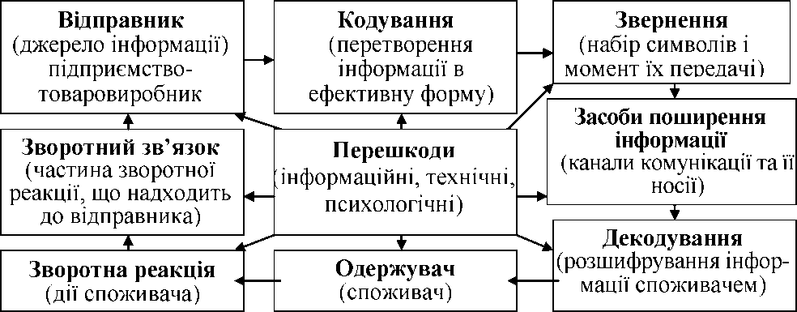

Рис. 1. Елементи процесу маркетингових комунікацій

- Відправник - ...
- Зворотній зв'язок -…
- Кодування - …
- Звернення -…
- Перешкоди -…
- Зворотна реакція -…
- Одержувач -…
- Засоби поширення інформації - …
- Декодування -…

Рекомендована література:
- Виноградський, М. Д. Організація праці менеджера : навч. посіб.для студ. екон. вузів / М. Д. Виноградський, А. М. Виноградська, О. М. Шканова. - К. : Кондор, 2010. - 414 с.
- Грайворонський М. В., Новіков О. М. Безпека інформаційнокомунікаційних систем : підруч. - К. : Видавнича група ВНV, 2009. - 608 с.
- Діденко А.Н. Сучасне діловодство : навч. посіб. / А. Н. Діденко ; Діденко А. Н. - 5-те вид.,. - К. : Либідь, 2009. - 384 с.
- Етика ділового спілкування : навч. посіб./ [За ред. Т.Б. Гриценко, Т.Д. Іщенко, Т.Ф. Мельничук ]. - К. : ЦУЛ, 2017. - 344 с.
- Засєкіна Л. В., Пастрик Т. В. Основи психології та міжособове спілкування: навч. посіб. - К.: Медицина, 2015. - 216 с.
- Квіт С. Масові комунікації : підруч./ [ Квіт С. ]. - К. : КМ Академія, 2008. - 206 с.
- Комп'ютерні технології обробки облікової інформації : навч. посіб. / [Під ред. В. Є. Ходакова]. - Херсон; К. : Олді-плюс; Ліра-К, 2012. - 534 с.
- Корж, А. В. Документознавство. Зразки документів праводілової сфери : навч. посіб. /[Корж А. В.]. - 3-тє вид, стереотип. - К. : КНТ, 2009. - 372 с. 20
- Ломачинська І. М., Якимюк Ю. П., Ломачинська Л. В. Документальноінформаційні комунікації в системі соціальних комунікацій : навч. посіб. - 3-тє вид., перероб. і доп. - К. : ЦУЛ, 2014. - 336 с.
- Нёльке К. Проведение презентаций= Prasentieren/ [К. Нёльке]. - 2-е изд., стер. - М. : Омега-Л, 2007. - 144 с.
- Новак В. О. Організаційна поведінка : підруч. / О.О. Новак, Т.Л. Мостенська, О.В. Ільєнко. - К. : Кондор, 2013. - 498 с.
- Орбан-Лембрик Л. Е. Психологія професійної комунікації : навч. посіб./ [Л. Е. Орбан-Лембрик]. – Чернівці : Книги-ХХІ, 2010. - 528 с.
- Основи реклами і зв'язків із громадськістю : підруч./ [за заг. ред. В. Ф. Іванова, В. В. Різуна]. - К. : Київський університет, 2011. - 431 с.
- Осовська Г.В. Комунікації в менеджменті : курс лекцій/ Г.В. Осовська. - К. : Кондор, 2008. - 218 с.

